智能自助办证借还管理系统
验收测试报告

山东亿佰智能科技股份有限公司
文件信息

版本号 | 发布日期 | 提交人 | 审阅人 | 文件说明
V1.0 | 2020/9/4 | 徐长乐 | 高翔

目 录
1. 概述 4
1.1. 编写目的 4
1.2. 测试背景 4
1.3. 测试依据 4
1.4. 测试对象 4
1.5. 测试资源 4
2. 测试方式与环境 4
2.1. 测试方式 4
2.2. 硬件设备 5
2.3. 软件设备 5
2.4. 测试环境网络拓扑图 5
3. 测试结果 6
3.1. 功能适合性和准确性 6
3.1.1. 总体统计 6
3.1.2. 详细结果 6
3.2. 安全性 6
3.3. 兼容性 6
3.4. 可靠性和性能 7
3.5. 易用性 7
4. 总体分析 7
5. 测试结论 7

概述

编写目的
为了统计智能自助办证借还管理系统的验收测试情况，保证软件质量，特做此测试报告。

测试背景
智能自助办证借还管理系统是根据沈阳市第四十中学业务需求，参照现代信息化发展的要求。系统研发完成后为了保证软件质量，提高用户可操作性特进行此次测试。

测试依据
验收测试计划.doc
验收测试用例.doc

测试对象
智能自助办证借还管理系统

测试资源
本次测试由一人进行，耗时1.5天，对系统的各个模块进行了详细的测试。

测试方式与环境

测试方式
根据测试用例的业务场景判断操作结果是否正确，系统是否能够根据用户的输入完成相应预期的系统功能 。同时测试各浏览器下系统能否正常运行。

硬件设备
名称 | IP | 配置 | 用途
后台服务 | 192.168.1.27 | 8核32G内存200G硬盘 | 运行系统后台服务
数据库服务 | 192.168.1.27 | 8核32G内存200G硬盘 | 运行系统后台服务
Win7台式机 | 192.168.1.101 | 4核4G内存500G硬盘千兆网络 | 客户机操作系统，使用Win7操作系统
web前端服务器 | 192.168.1.27 |  | 用来搭建用户可访问的前端web页面

软件设备
序号 | 名称 | 版本号 | 用途
1 | 智能自助办证借还管理系统 | V1.0 | 程序测试用
2 | 360安全浏览器 |  | 兼容性测试用
3 | IE11浏览器 |  | 兼容性测试用
4 | 谷歌浏览器 |  | 兼容性测试用

测试环境网络拓扑图
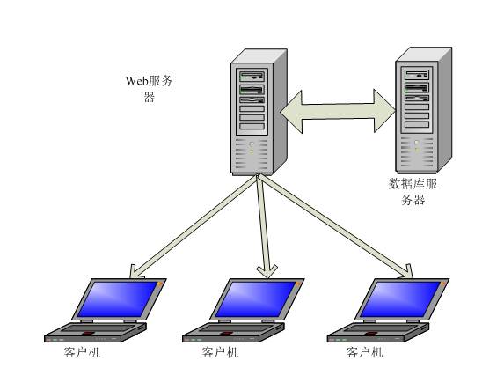

测试结果

功能适合性和准确性

总体统计
用例分类 | 总用例数 | 通过 |  | 不通过
用例分类 | 总用例数 | 数量 | 百分比 | 数量 | 百分比
智能自助办证借还管理系统 | 58 | 58 | 100 | 0 | 0

详细结果
本次测试系统功能正常，未发现异常。

安全性
序号 | 测试项 | 测试项说明 | 测试结果
1 | 无权限的用户能否使用该功能 | 测试权限控制 | 正常
2 | 数据是否独立 | 帐户间的数据安全 | 正常
3 | 结转后能否修改 | 测试流程控制 | 正常
4 | SQL注入攻击 | 测试安全性 | 未发现

兼容性
序号 | 测试项 | 测试项说明 | 测试结果
1 | IE11兼容性 | 测试功能在IE6上是否可用，界面显示是否正常 | 正常
2 | 360安全浏览器兼容性 | 测试功能在360安全浏览器上是否可用，界面显示是否正常 | 正常
3 | 谷歌浏览器兼容性 | 测试功能在谷歌浏览器上是否可用，界面显示是否正常 | 正常

可靠性和性能
序号 | 测试项 | 测试项说明 | 测试结果
1 | 网络连接断开又重连 | 检测网络断开重新连接后数据是否有丢失 | 正常
2 | 服务器重启 | 检测服务器重启时系统是否正常运行 | 正常
3 | 数据库自动备份 | 检测数据库是否按设定周期的自动备份 | 正常

易用性

序号 | 测试项 | 测试项说明 | 测试结果
1 | 界面的规范性原则 | 菜单前的图标能直观的代表要完成的操作 | 成功
1 | 界面的规范性原则 | 滚动条的长度是否根据显示信息的长度或宽度能及时变换，以利于用户了解显示信息的位置和百分比 | 成功
1 | 界面的规范性原则 | 常用菜单是否有命令快捷方式 | 成功
2 | 合理性原则 | 子窗体位置应该在主窗体的左上角或正中 | 成功
2 | 合理性原则 | 重要的命令按钮与使用较频繁的按钮要放在界面上注目的位置
3 | 界面操作简便性 | Tab及Enter键的顺序与控件排列顺序要是否一直，目前流行总体从上到下，同时行间从左到右的方式 | 成功

总体分析
此次测试证明该系统功能正常，能够满足客户需求。

测试结论
通过对需求说明书的分析和对系统功能的测试，系统满足需求说明书的要求。

